NHÓM 11: XÂY DỰNG ỨNG DỤNG MUA BÁN QUẦN ÁO

Sơ đồ lớp
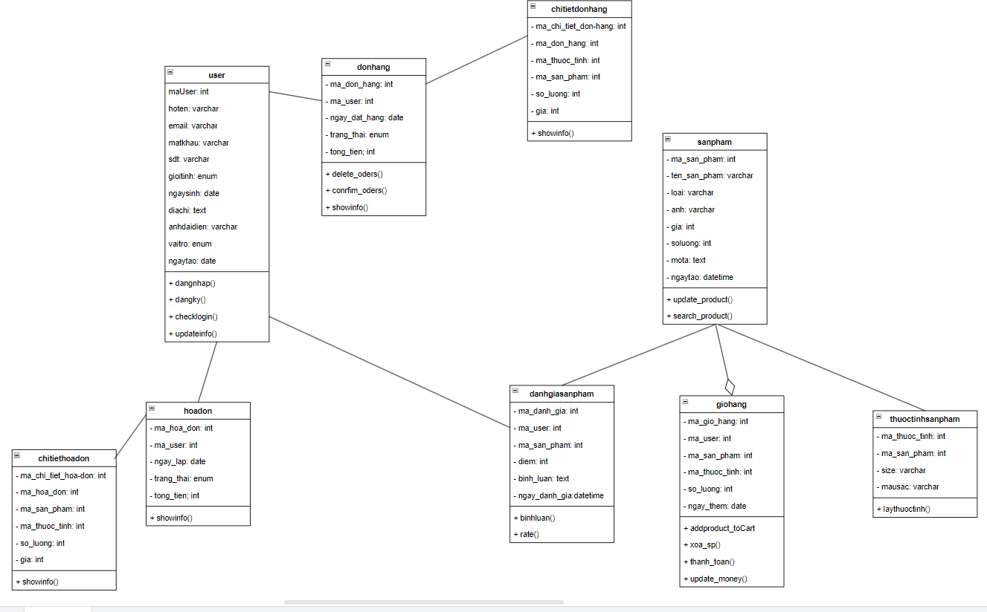

Usecase tổng quát
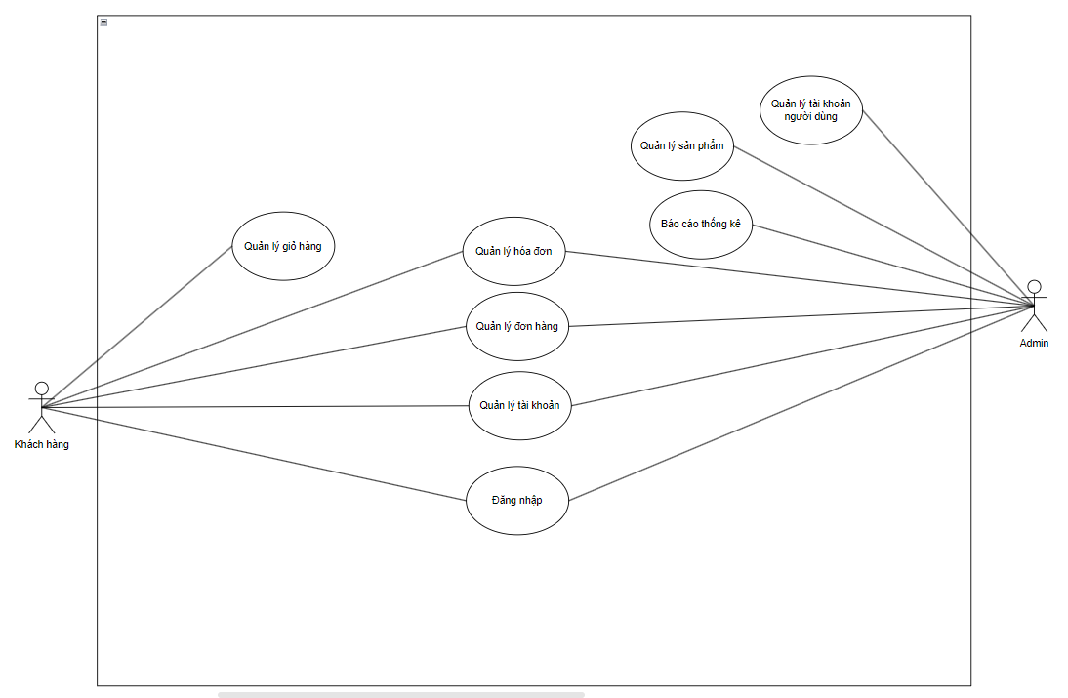
Hình 2: Sơ đồ usecase tổng quát
Use case quản lý tài khoản
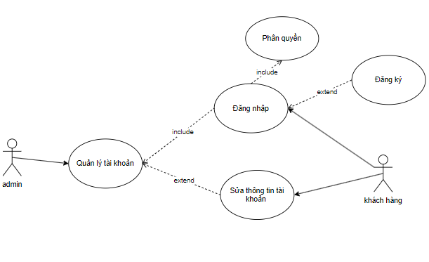

Use case quản lý tài khoản người dùng
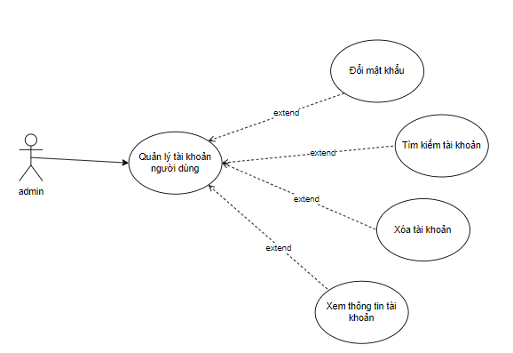
Use case quản lý sản phẩm
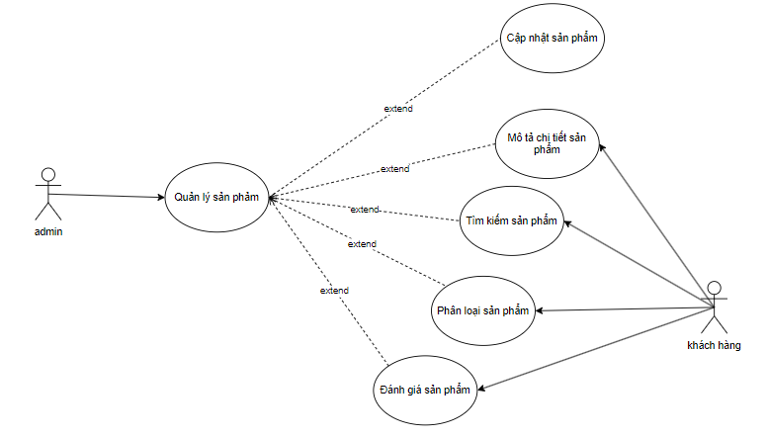

Use case quản lý giỏ hàng
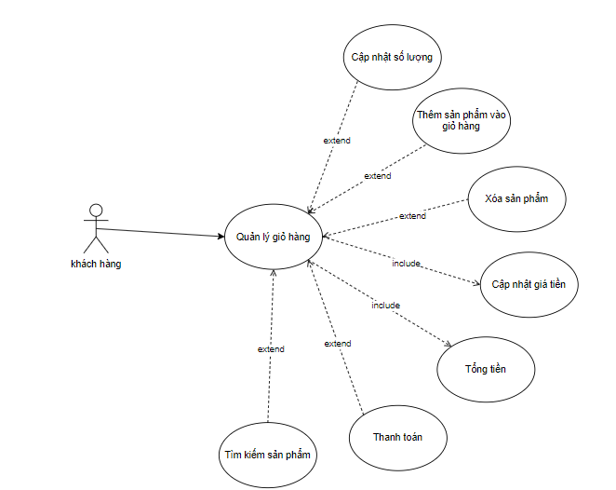

Use case quản lý đơn hàng
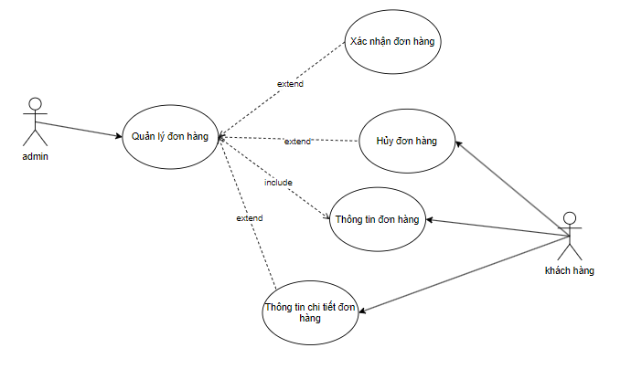
Use case quản lý hóa đơn
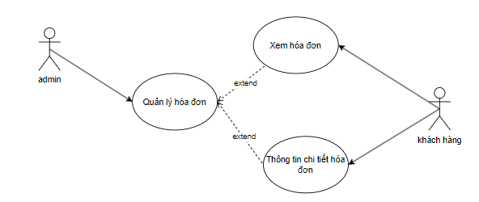
Use case báo cáo thống kê
